【精品推荐】
历代名医临终前都留下了什么遗言
（一院周艳群推荐，2015年10月26日）

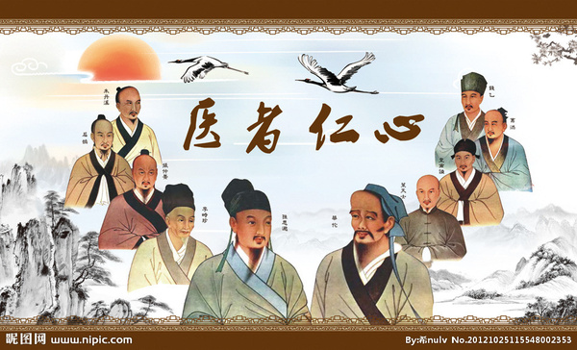
推荐理由：深夜，无意中读到这篇妙文。内心顿时觉得感慨万千，眼泪不禁湿了眼眶。两年前，作为一名对医学事业所知寥寥无几的我，怀着“不为良相，当为良医”的豪情壮志，毅然选择了这让我未曾后悔的职业——医生。而今，当看到这篇文章时，更是坚定了我学习成长的步伐。历代名医们直到生命的最后一刻，仍心系病人的疾患，担心学术的误传，对于医学可谓是“鞠躬尽瘁，死而后已”。让我们一同走进古人的精神世界，为我们的行医之路增添强有力的臂膀！愿你能和我一起，坚定步伐，在行医路上越走越远，不负众望，让杏林文化发扬光大！

导读
读完这篇文章，小编的眼睛有些湿润。历代名医们直到生命的最后一刻，仍心系病人的疾患，担心学术的误传，对于医学可谓是“鞠躬尽瘁，死而后已”。此时，小编觉得不读读他们的著作，是不是有点对得起他们啊？
历代名医临终遗言
翻开中国医学史，历代有不少医术精湛、医德高尚的名医。他们毕生勤勤恳恳，治病救人，造福群众，直至年老病危临终之际，仍立下遗言，谆谆告诫亲属和门人，要继承其遗志，完成未竟之业。仁言利博，语重心长，堪为后学楷模。兹据文献记载，选录数则，以飨读者。
苏耽
西汉时，桂阳（今湖南省郴州）人。汉文帝时得道，人称“苏仙”。临仙去时，谓其母曰：“明年天下疾疫，庭中井水橘树能疗，患疫者，与井水一升，橘叶一枚，饮之立愈。”后果然，求水叶者，远至千里，应手而愈（据《列仙传》）。后世医林传诵的“橘井泉香”一语，即源于此。
庞安时
字安常。北宋时，蕲州蕲水（今湖北省蕲春县）人，是北宋神宗、哲宗年间的著名医学家，对脉学、本草、仲景著述颇有研究。据《宋史•方技传》载：“年五十八而疾作，门人请自视脉，笑曰：吾察之审矣，且出入息亦脉也，今胃气已绝，死矣。遂屏却药饵，后数日，与客坐语而卒。”
李东垣
名杲，字明之，晚号东垣老人，金代真定（今河北省保定市）人。金元四大家之一。晚年，收罗天益（谦甫）为徒，年七十二，“临终，（将）平日所著书，检勘卷帙，以类相从，列于几前，嘱谦甫曰：‘此书会汝，非为李明之、罗谦甫，盖为天下后世，慎勿湮没，推而行之。’”（见《东垣试效方•东垣老人传》）后来，罗天益著《卫生宝鉴》，其内容全面继承了李杲之学。
朱丹溪
名震亨，字彦修，学者尊之为丹溪翁。元代婺州义乌（今浙江省义乌县）人，金元四大家之一。年七十八，“瀕卒，无他言，独呼嗣汜（他的侄儿）谓曰：‘医学亦难矣，汝谨识之！’言讫，端坐而逝。”（见宋濂•《丹溪先生墓志铭》）
李时珍
字东璧，号瀕湖山人。明代蕲州（今湖北省蕲县）人。著《本草纲目》，伟大的医药学家。年七十六，预定死期，为《遗表》授其子建元，其略曰：“臣幼苦羸疾，长成钝椎，唯耽嗜典籍，奋切编摩，纂述诸家，心殚厘定。伏念本草一书，关系颇重，谬误实多，窃加订正，历岁三十，功始成就。”（见《白茅壶集•李时珍传》）嘱咐其子于其死后将书稿献给朝廷，早日出版，以广流传。先生死后三年（公元1596年），《本草纲目》首次在南京刻印问世（世称“金陵版”），先生的遗愿终于实现。
叶天士
名桂，号香岩。清代江苏吴县（今江苏省苏州市）人。杰出的温病学家之一。他认为学医必须好学敏求，博览群书，否则就会误人。年八十，临终时，戒其子曰：“医可为而不可为，必天资敏悟，读万卷书，而后可以济世。不然，鲜有不杀人者，是以药饵为刀刃也。吾死，子孙慎勿轻言医。”（见《清史稿•列传》
王升
王孟英的父亲。王孟英，名士雄。清代浙江钱塘（今浙江省杭州市）人，杰出的温病学家之一，他说其尊人弥留之际，执孟英手而嘱曰：“人生天地之间，必期有用于世，汝识斯言，吾无憾矣！”（见《王氏医案•周序》）
陈修园
名念祖，号慎修。清代福建长乐（今福建省长乐县）人。举人出身，精通医学，著述甚多。据《医学实在易•卷三》载：陈元犀（修园之子）说：“道光三年，家君年七十一岁，于三月初旬，在胁之旁，生一疮疖，……痛时竟如刀割，……日夜不得安枕，水米不得沾牙者十余日，犀不得已，急务后事，忽于中秋夜半略醒，……每早晚可进一茶杯，精神甫定，即命犀曰：‘我数年所著之书，尚未完备，即霍乱吐泻二条，必须重补，三年前患此症而死者，十有八九，其实皆死于药……’命录仲景理中汤，孙真人治中汤，一以正群言之失，亦以见古人立法之纯也。”可见先生在弥留之际仍念念不忘补正他的著述，这种精神，难能可贵。
版权声明
本文摘自《中医文献杂志》1995年04期。尊重知识与劳动，转载请保留版权信息。本平台所发布内容的版权属于相关权利人所有，如存在不当使用的情况，请随时与我们联系协商。
如果您觉得对您有所帮助，请分享给更多需要帮助的人。分享是一种美德，转发是一种境界。（文章可能有部分内容或图片来源于网络，仅作为公益知识传播，若认为有侵权问题，请告知删除，敬表歉意！）
（推荐者注：本文来自搜狐媒体平台-健康，原注来源：北京健康新闻中心，2015年10月26日）
（注：学校关工网站刊发时间：2015年11月2日）

